

Рынок государственных ценных бумаг в Украине: Правительство на страже достигнутых позиций

(1) Общие тенденции в цифрах

Общий объем ОВГЗ, находящихся в обращении по состоянию на 01.09.2011, согласно статистике Национального банка Украины, составлял 150404,19 млн. грн., что на 17,6% больше, чем по состоянию на 01.09.2010 (127900,78 млн. грн.). При этом погашение и выплата дохода по ОВГЗ осуществлялись своевременно и в полном объеме и за январь–август 2011 года составляли 31564,87 млн. грн., в том числе по основному долгу — 21839,46 млн. грн. Выплата дохода составила 9725,41 млн. грн.

По информации НБУ, объем привлеченных Министерством финансов Украины средств в результате размещения облигаций внутренних государственных займов в январе–августе 2011 года составил 36159,04 млн. грн., средневзвешенная доходность по данным ОВГЗ составила 9,16% годовых, тогда как в 2010 году — 10,39% (в частности, в августе 2011 года было привлечено 97,14 млн. грн. при средневзвешенной доходности 8,12% годовых) (табл. 1).

При этом наибольшие объемы средств от реализации ОВГЗ были привлечены в марте, апреле и июне текущего года при средневзвешенной доходности в пределах 9,35–9,5% годовых (см. рис. 1, рис. 2).

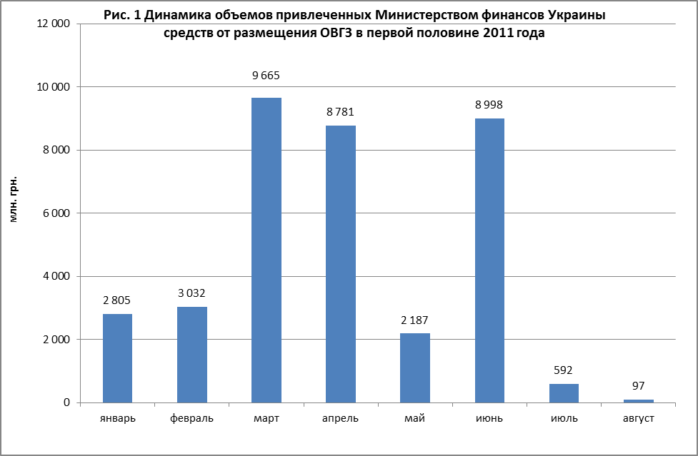
Динамика номинальных уровней доходности по ОВГЗ в первой половине 2011 года характеризуется относительной стабильностью (см. рис. 2, рис. 3). В то же время минимальный уровень средневзвешенной доходности по ОВГЗ в течение рассматриваемого периода был отмечен в январе 2011 года и составил 7,85%, а максимальный показатель пришелся на июль текущего года и составил 10,05% (см. рис. 2). Но при этом объем привлеченных в июле средств был незначительным (592 млн. грн.) в сравнении с предыдущими месяцами 2011 года.

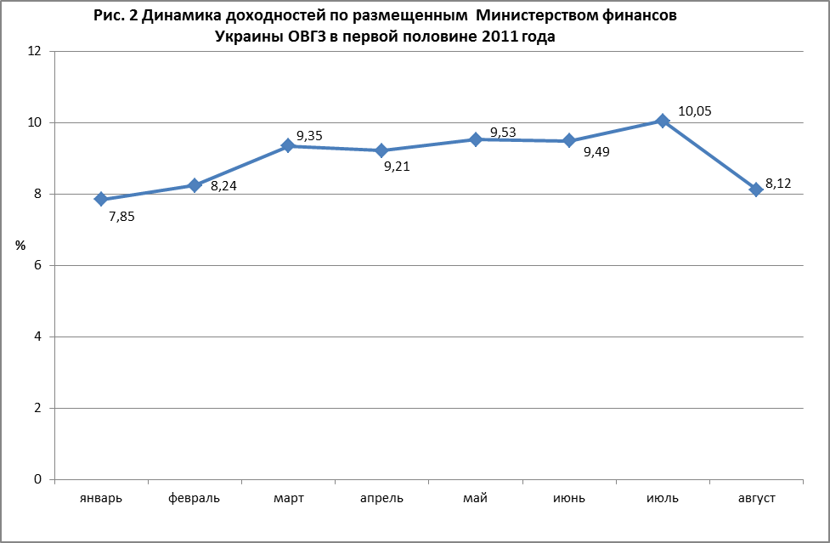

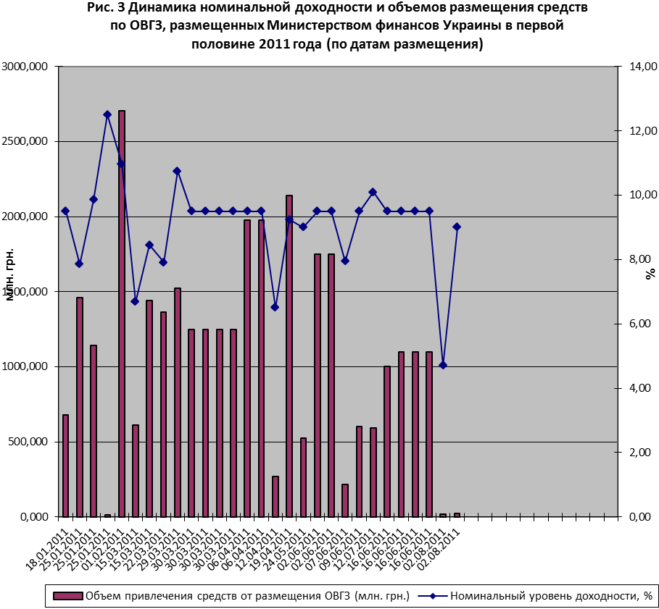
Анализ ОВГЗ, размещенных в первой половине 2011 года, в разрезе сроков их обращения показывает, что по-прежнему наибольшую долю занимают ценные бумаги с длительным периодом обращения (см. рис. 4).

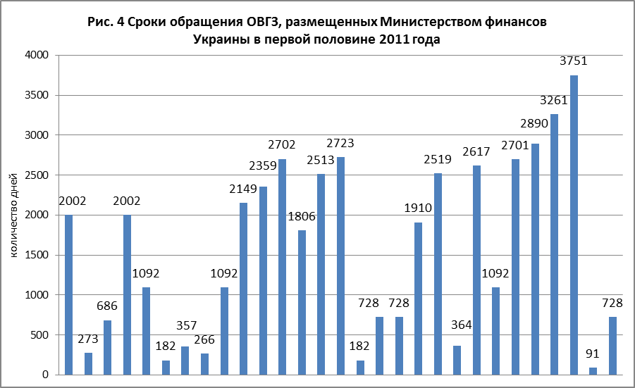

Средства, привлеченные в течение января–августа 2011 года от реализации ОВГЗ, были распределены следующим образом:

- 18805,04 млн. грн., аккумулированных по результатам проведения аукционов по первичному размещению ОВГЗ, поступило в Государственный бюджет Украины. Средневзвешенная доходность по данным ценным бумагам составила 8,85% годовых. При этом в августе было привлечено 97,14 млн. грн. со средневзвешенной доходностью 8,12% годовых;
- для увеличения уставного капитала банков в результате размещения ОВГЗ было привлечено 8854,001 млн. грн. со средневзвешенной доходностью 9,50% годовых (в августе выпуск ОВГЗ для увеличения формирования уставного капитала не осуществлялся);
- выпущены ОВГЗ для увеличения уставного капитала НАК «Нефтегаз Украины» на общую сумму 8500,00 млн. грн. со средневзвешенной доходностью 9,50% годовых (в августе выпуск ОВГЗ для увеличения формирования уставного капитала НАК «Нефтегаз Украины» не осуществлялся).

На вторичном (организованном) рынке государственных ценных бумаг объем заключенных сделок за январь–август 2011 года составил 66133,87 млн. грн., что более чем в два раза превышает объемы операций, осуществленных в течение соответствующего периода 2010 года (31230,17 млн. грн.). И это при том, что средневзвешенный уровень доходности по этим операциям в январе–августе 2011 года колебался в диапазоне 8,46–9,49%, а в течение аналогичного периода 2010 года — от 9,27 до 15,66%.

Динамика объемов биржевых контрактов на организаторах торговли по видам ценных бумаг и видам рынка представлена в таблице 2.

Таблица 2
Объемы биржевых контрактов (договоров) на организаторах торговли по видам ценных бумаг и видам рынка
Период | Первичный рынок |  | Вторичный рынок |  | Рынок РЕПО
Период | Государственные облигации Украины | Облигации местных займов | Государственные облигации Украины | Облигации местных займов |  | Облигации местных займов
январь – июль 2011 года | 0,00 | 133,00 | 52 505,73 | 40,73 | 78,23
январь – июль 2010 года | 0,00 | 0,00 | 27 838,00 | 125,39 | 0,00
Источник: Государственная комиссия по ценным бумагам и фондовому рынку, РА «Стандарт-Рейтинг» (Украина)

По данным НБУ, объем ОВГЗ в собственности нерезидентов в течение января–августа 2011 года уменьшился на 4487,9 млн. грн. и по состоянию на 01.09.2011 составлял 6882,1 млн. грн. или 4,58% от общей суммы ОВГЗ, которые находятся в обращении. В течение аналогичного периода прошлого года наблюдался обратный процесс: объем ОВГЗ в собственности нерезидентов напротив увеличился на 4107,1 млн. грн. и по состоянию на 01.09.2010 составлял 4590,2 млн. грн.

В первом полугодии 2011 года Правительство Украины разместило облигации внешнего государственного долга на сумму 2,8 млрд. долл. США. В частности, в феврале 2011 года была осуществлена эмиссия ОВГЗ на сумму 1,5 млрд. долл. США по ставке 7,95% годовых. Напомним, что в течение 2010 года Правительство Украины разместило облигации внешнего государственного займа на сумму 2,6 млрд. долл. США, при том, что в 2008–2009 годах такие заимствования вообще не производились. Кроме того, в течение текущего периода Министерство финансов Украины выплатило купонный доход по облигациям внешнего государственного долга 2011 года в сумме 59,625 млн. долл. США.

В целом, анализ состояния рынка государственных ценных бумаг Украины в первой половине 2011 года позволил выявить следующие тенденции его развития:

- Дальнейшее увеличение общего объема ОВГЗ происходило на фоне снижения уровня средневзвешенной доходности в первой половине 2011 года в сравнении с 2010 годом по размещаемым Министерством финансов облигациям при полном и своевременном погашении существующих обязательств.
- Анализ ОВГЗ, размещенных Министерством финансов Украины на первичном рынке, в разрезе сроков обращения показывает, что по-прежнему наибольшую долю занимают ценные бумаги с длительным периодом обращения.
- Динамика ставок доходности по ОВГЗ, размещенных на первичном рынке в течение января–августа 2011 года, демонстрировала относительную стабильность, а ее средневзвешенное значение колебалось на уровне 9,16% годовых.
- Вторичный рынок государственных ценных бумаг продемонстрировал позитивную динамику в сравнении с аналогичным периодом предыдущего года в виде увеличения объема заключенных сделок (более чем в два раза) при снижении средневзвешенного уровня доходности по ним.
- Правительство Украины в 2011 году продолжило практику внешнего заимствования, возобновленную в 2010 году,— объем привлеченных им средств от реализации облигаций внешнего государственного долга увеличился с 2,6 до 2,8 млрд. долл. США.

(2) Статистическое приложение к аналитическому отчету
«Развитие рынка государственных ценных бумаг в Украине»

Таблица 3
Информация об условиях выпуска облигаций внутренних государственных займов Украины в первом полугодии 2011 года, которые находятся в обращении по состоянию на 11 августа 2011 года
Дата размещения ОВГЗ | Дата погашения ОВГЗ | Срок обращения (дней) | Номинальная стоимость облигации, грн. | Количество ЦБ в выпуске, шт. | Объем привлечения средств (млн. грн.) | Номинальный уровень доходности, %
18.01.2011 | 13.07.2016 | 2002 | 1000 | 680 000 | 680,000 | 9,50
25.01.2011 | 26.10.2011 | 273 | 1000 | 1 460 000 | 1460,000 | 7,86
25.01.2011 | 12.12.2012 | 686 | 1000 | 1 144 180 | 1144,180 | 9,86
25.01.2011 | 20.07.2016 | 2002 | 1000 | 12 600 | 12,600 | 12,50
01.02.2011 | 29.01.2014 | 1092 | 1000 | 2 705 000 | 2705,000 | 10,97
15.03.2011 | 14.09.2011 | 182 | 1000 | 610 000 | 610,000 | 6,68
15.03.2011 | 07.03.2012 | 357 | 1000 | 1 440 000 | 1440,000 | 8,45
22.03.2011 | 14.12.2011 | 266 | 1000 | 1 365 000 | 1365,000 | 7,91
29.03.2011 | 26.03.2014 | 1092 | 1000 | 1 525 000 | 1525,000 | 10,75
30.03.2011 | 15.02.2017 | 2149 | 1000 | 1 250 000 | 1250,000 | 9,50
30.03.2011 | 13.09.2017 | 2359 | 1000 | 1 250 000 | 1250,000 | 9,50
30.03.2011 | 22.08.2018 | 2702 | 1000 | 1 250 000 | 1250,000 | 9,50
30.03.2011 | 09.03.2016 | 1806 | 1000 | 1 250 000 | 1250,000 | 9,50
06.04.2011 | 21.02.2018 | 2513 | 1000 | 1 975 000 | 1975,000 | 9,50
06.04.2011 | 19.09.2018 | 2723 | 1000 | 1 975 001 | 1975,001 | 9,50
12.04.2011 | 12.10.2011 | 182 | 1000 | 270 000 | 270,000 | 6,50
19.04.2011 | 17.04.2013 | 728 | 1000 | 2 140 000 | 2140,000 | 9,24
24.05.2011 | 22.05.2013 | 728 | 1000 | 525 000 | 525,000 | 9,00
02.06.2011 | 24.08.2016 | 1910 | 1000 | 1 750 000 | 1750,000 | 9,50
02.06.2011 | 25.04.2018 | 2519 | 1000 | 1 750 000 | 1750,000 | 9,50
07.06.2011 | 06.06.2012 | 364 | 1000 | 215 000 | 215,000 | 7,95
09.06.2011 | 08.08.2018 | 2617 | 1000 | 604 000 | 604,000 | 9,50
12.07.2011 | 09.07.2014 | 1092 | 1000 | 590 000 | 590,000 | 10,10
16.06.2011 | 07.11.2018 | 2701 | 1000 | 1 000 000 | 1000,000 | 9,50
16.06.2011 | 15.05.2019 | 2890 | 1000 | 1 100 000 | 1100,000 | 9,50
16.06.2011 | 20.05.2020 | 3261 | 1000 | 1 100 000 | 1100,000 | 9,50
16.06.2011 | 22.09.2021 | 3751 | 1000 | 1 100 000 | 1100,000 | 9,50
02.08.2011 | 02.11.2011 | 91 | 1000 | 20 000 | 20,000 | 4,70
02.08.2011 | 31.07.2013 | 728 | 1000 | 22 000 | 22,000 | 9,00
Источник: Министерство финансов Украины, РА «Стандарт-Рейтинг» (Украина)

Подготовлено аналитическим департаментом РА «Стандарт-Рейтинг» (Украина)

ТОВ «РА Стандарт-Рейтинг» (Украина)
01032, Україна, м. Київ,
вул. Либідська, 1-А
тел./факс: +38 (044) 451-63-77

http://www.standard-rating.com

Таблица 1
Уровни доходности и объемы привлеченных Министерством финансов Украины средств
в результате размещения ОВГЗ в течение первой половины 2011 года
Период | Размещение  ОВГЗ на  первичном рынке |  | в том числе |  |  |  |  |  |  |  |  |  |  |  | Монетизация  ОВГЗ, которые  выпущены для  увеличения  формирования  уставного капитала банков
Период |  |  | средства, привлеченные в бюджет |  | в том числе по срокам обращения |  |  |  |  |  |  |  | выпуск ОВГЗ для  увеличения  формирования  уставного капитала банков
Период |  |  |  |  | до 1 года |  | до 2 лет |  | до 3 лет |  | Более 5 лет
Период | сумма,  млн. грн. | доходность, % | сумма,  млн. грн. | доходность, % | сумма,  млн. грн. | доходность, % | сумма,  млн. грн. | доходность, % | сумма,  млн. грн. | доходность, % | сумма,  млн. грн. | доходность, % | сумма,  млн. грн. | доходность, % | сумма,  млн. грн. | доходность, %
2011 (с начала года) | 36 159 | 9.16 | 18 805 | 8.85 | 7836 | 7.20 | 3911 | 9.38 | 6353 | 10.50 | 705 | 9.38 | 8 854 | 9.50 | 4 904 | 9.50
январь | 2 805 | 7.85 | 2 805 | 7.85 | 2 048 | 7.13 | 511 | 9.86 | 34 | 10.00 | 213 | 9.68 | - | - | - | -
февраль | 3 032 | 8.24 | 3 032 | 8.24 | 1 844 | 6.57 | 157 | 9.99 | 1 031 | 10.98 | - | - | - | - | - | -
март | 9 665 | 9.35 | 4 665 | 9.18 | 2 075 | 7.71 | 295 | 9.80 | 1 803 | 10.76 | 492 | 9.25 | - | - | - | -
апрель | 8 781 | 9.21 | 4 831 | 8.98 | 1 600 | 7.35 | 1 784 | 9.28 | 1 447 | 10.41 | - | - | 3 950 | 9.50 | 900 | 9.50
май | 2 187 | 9.53 | 2 187 | 9.53 | 49 | 5.50 | 1 088 | 9.13 | 1 050 | 10.13 | - | - | - | - | - | -
июнь | 8 998 | 9.49 | 594 | 9.38 | 199 | 7.95 | - | - | 395 | 10.10 | - | - | 4 904 | 9.50 | 4 004 | 9.50
июль | 592 | 10.05 | 592 | 10.05 | - | - | - | - | 592 | 10.05 | - | - | - | - | - | -
август | 97 | 8.12 | 97 | 8.12 | 20 | 5 | 77 | 9.00 | - | - | - | - | - | - | - | -
Источник: Национальный банк Украины, РА «Стандарт-Рейтинг» (Украина)

